親子で楽しく遊べる・学べる

幼稚園年長以上のお子様（男、女）をお持ちの、お母さん、お父さんへ
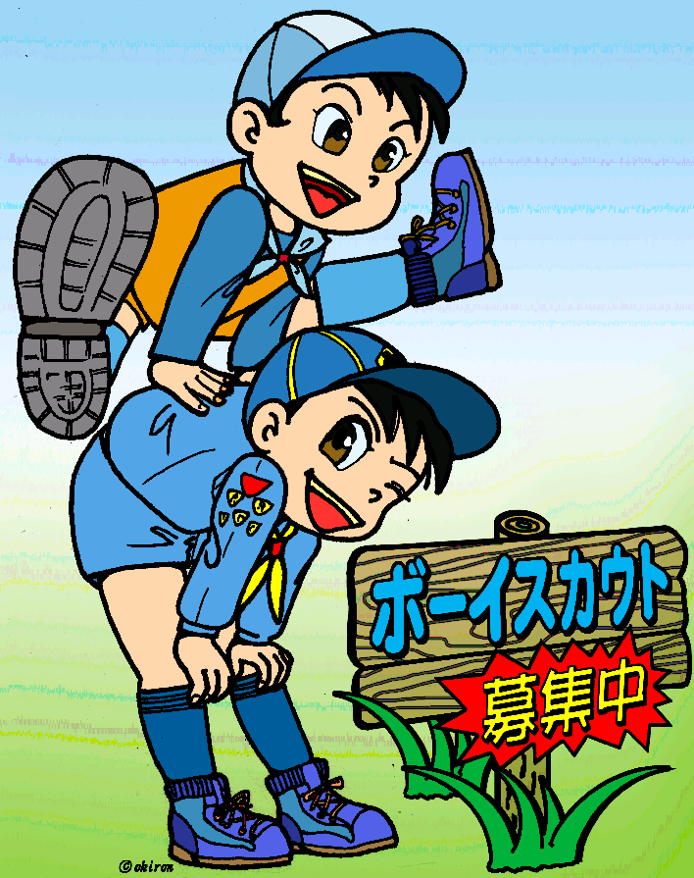

◆ ボーイスカウト活動は、キャンプや奉仕活動を通じて学区

や学年を超えた、地域における教育活動です。

◆ 年間を通じてお子さんと一緒に遊びながら子供も大人も楽

しく学べるプログラムが盛りだくさん。

◆ 指導者はボーイスカウトを長年経験したベテランそろいで

すから、お子さんの安全面への気配りも万全です。

説明会日時

１０月１７日（日）午前の部１０時３０分～

午後の部１３時３０分～

会 場 海神児童ホーム 海神町2-264-5 TEL 433-3195

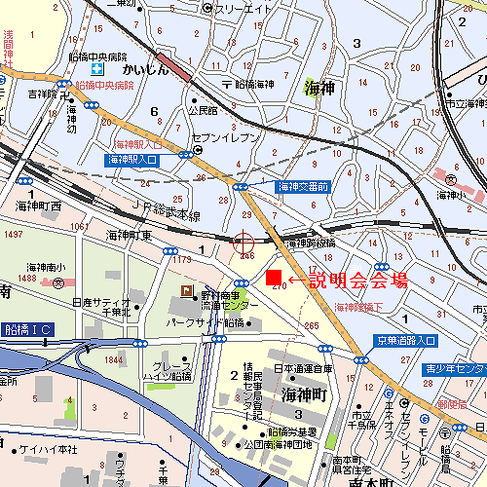詳しい地図は・・http://qrl.jp/?u=110567 で

プログラム

◆ ボーイスカウトの概要説明

◆ 具体的な活動内容紹介

◆ 費用説明
※お子様には別室で楽しい
プログラムを用意しています。

お申し込み不要

◆ 当日は直接お越しください。

（参加費無料）

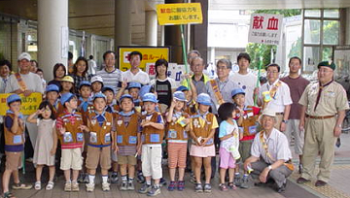

◆ お問い合わせ先 ボーイスカウト千葉県連盟 船橋第３団
電話：０４７-３７６-３３０５ 担当：児島 受け付け時間は午前９時頃～午後８時頃です。
Mail：bsf3@mail.goo.ne.jp 活動内容は http://www.bsf3.comでもご覧になれます。

